
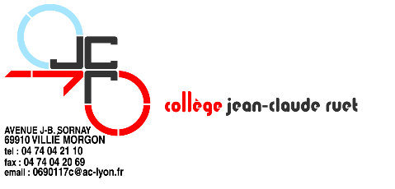

Formulaire simplifié
pour prise de traitement en dehors de tout protocole d’urgence

Ce document est à utiliser lorsqu’une prise de traitement en systématique est nécessaire dans le cadre d’une maladie traitée et suivie, en dehors de tout protocole d’urgence. Il est à transmettre à l’infirmière pour information et suivi.
Année scolaire 20 /20
L’ELEVE CONCERNE
NOM PRENOM
Date de naissance Classe
ADRESSE

LA FAMILLE
PERE, MERE, RESPONSABLE LEGAL
NOM Tél
Tél travail Portable

LES REFERENTS
Médecin traitant ou spécialiste
NOM Tél
Voir ordonnance ci jointe pour administration du traitement (horaire, posologie précise)
Pour rappel en cas d’urgence : SAMU et médecin de garde : 15 (112 d’un portable)

Date :
Signatures
l’élève les parents

